Les Enigmes des pirates CE2
 |  | Enigmes | 1 |  | Ta réponse … ici : |  |  |  | 1
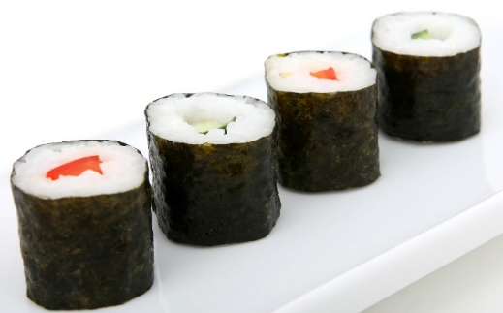  Pour faire ces 4 makis, il faut 34 g de riz, 1 feuille d’algue.  Quelles quantités de riz faudra-t-il pour 22 makis ? |  |  |  |  | - …………………………………………………………………………………………  ………………………………………………………………………………………………………………….  ………………………………………………………………………………………………………………….  - …………………………………………………………………………………………  ………………………………………………………………………………………………………………….  ………………………………………………………………………………………………………………….
 |  | Enigmes | 2 |  |  |  | Ta réponse … ici : |  | 2
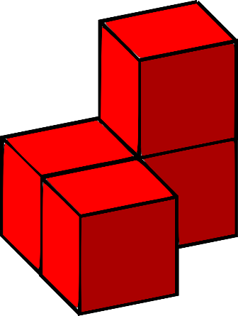  Combien de faces et d’arêtes compte ce solide ? |  |  |  |  | - …………………………………………………………………………………………  ………………………………………………………………………………………………………………….  ………………………………………………………………………………………………………………….
 | Enigmes |  |  | 3 |  |  |  | Ta réponse … ici : |  | 3
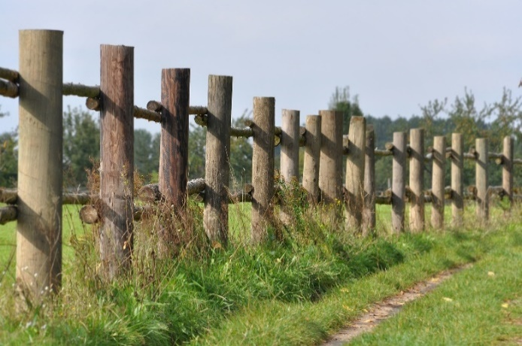  Pour faire 20 mètres de clôture, il faut 5 gros poteaux de 1m50 chacun.  Combien de poteaux faut-il pour une clôture de 70 m ? |  |  |  |  |  | - …………………………………………………………………………………………  ………………………………………………………………………………………………………………….  ………………………………………………………………………………………………………………….
 | Enigmes |  |  | 4 |  |  |  | Ta réponse … ici : |  | 4
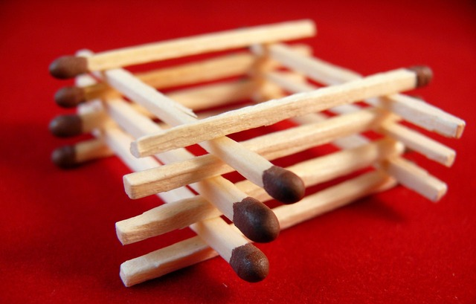  Combien d’allumettes faut-il pour faire une tour 10 fois plus haute, construite de la même façon ? |  |  |  |  |  | - …………………………………………………………………………………………  ………………………………………………………………………………………………………………….  ………………………………………………………………………………………………………………….

 | Enigmes | 5 | Ta réponse … ici : |  | 5
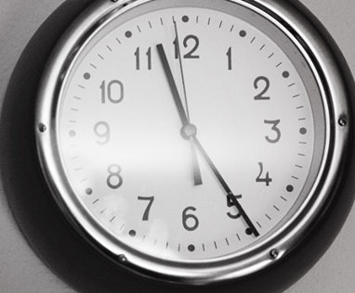  Je dois arriver à la gare avant 12h00. Sachant que j’habite à 15 min de la gare.  A quelle heure dois-je partir de chez moi ? |  |  | a …………………………………………………………………………………………  ………………………………………………………………………………………………………………….  ………………………………………………………………………………………………………………….
 | Enigmes | 6 |  | Ta réponse … ici : | 6
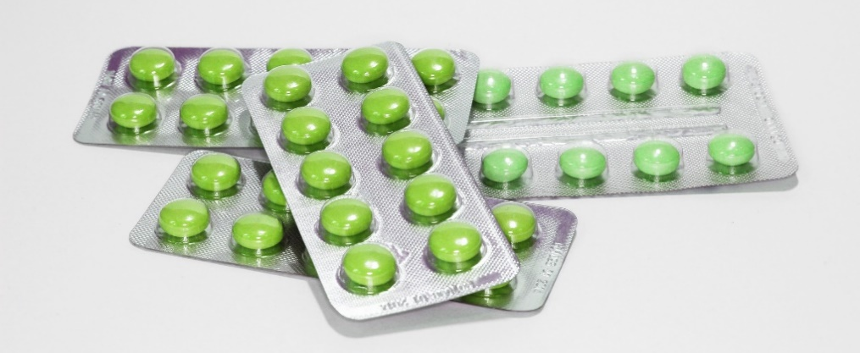  Voici le contenu d’une boite de médicaments. J’ai déjà pris 3 comprimés.  Combien en reste-t-il de comprimés dans la boite ? |  |  | a…………………………………………………………………………………………  ………………………………………………………………………………………………………………….  ………………………………………………………………………………………………………………….

